设施建设方案

项目名称：时尚生态谷农业生产及农业科技展示大棚建设。

项目用地面积： 大写贰十万肆仟肆佰捌拾贰
平方米（小写 204482 平方米）。
三、项目用地四至范围：北至迳口旧村，东临公明水库，西临光明农场大观园，南靠大顶岭山林公园。详见图 1 。
四、设施用地面积：大写：贰万肆仟叁佰贰拾贰平方米
（小写 24322 平方米）。其中：

类型 | 用途 | 面积（平方  米） |  | 设施用地原地类面积（平方米）
 |  |  | 基本  农田 | 耕地 |  | 园地 | 林地 | 养殖水面 | 其他农用地
 |  |  |  |  | 水田
生产设  施用地 | 设施农业温室种植 | 24322 | 15998 | 0 | 0 | 0 | 0 | 0 | 8324
附属设  施用地 | 场内路、包装、施  肥、房等 | 0 | 0 | 0 | 0 | 0 | 0 | 0 | 0
配套设  施用地 | 厕所、变压器等 | 0 | 0 | 0 | 0 | 0 | 0 | 0 | 0

五、设施用地四至范围：24322 平米。详见图2。六、设施用地所属 国有土地。
七、本建设方案由深圳市迳口生态农业发展限公司制定。

图1 基本农田和管理范围线

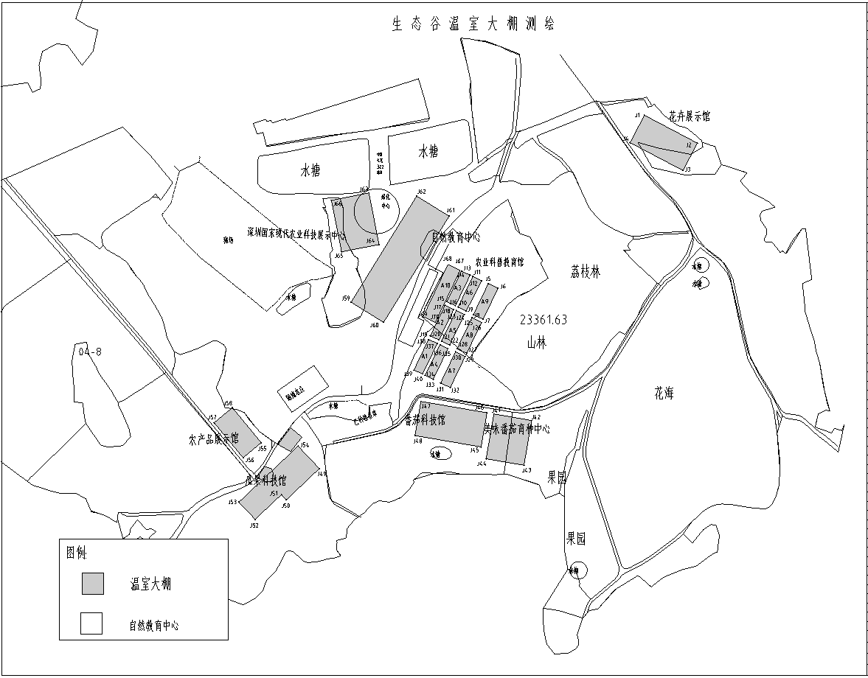
图2 设施用地范围
